Compte rendu TP2
  - Réalisé par : Maxime Delaporte et Christopher Daccache

Partie IV :

Question 1.a :
- On a la présence de données redondantes ceci contredit la première forme normale (1FN) qui exige que chaque donnée élémentaire soit unique et non répétée inutilement.
- Présence de groupes de valeurs non atomiques : la 1FN impose que chaque attribut soit élémentaire (non décomposable).
- Mélange de plusieurs entités dans une seule table, cela enfreint la 2FN et la 3FN.

Question 1.b :
N-N
Ecrit
Livre
ISBN
Titre
Auteurs
IdAuteur
NomAuteur
PrénomAuteur
1-N
Possède

Exemplaire
Numéro
DateAchat
Empl

Question 1.c :

Auteur_Livre
#ISBN
#IdAuteur
Livre
ISBN
Titre
Auteurs
IdAuteur
NomAuteur
PrenomAuteur
Exemplaire
Numro
#ISBN
DateAchat
Empl

Question 3 :

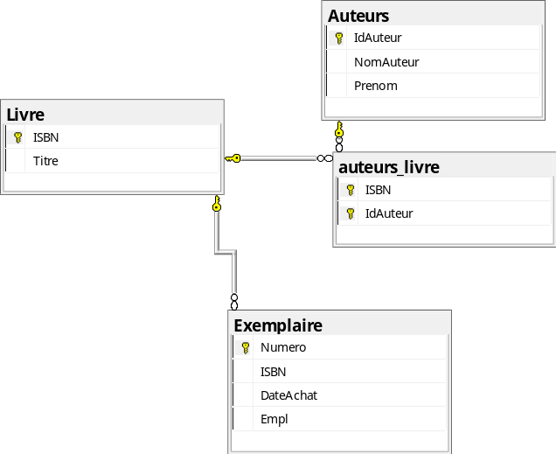

Question 5 :
Il y a plusieurs problèmes :
- Pour le livre ayant un ISBN 2203136804 on a un des numéros de livres qui coïncident avec le livre ayant pour ISBN 225314911X (Mercure). De même on n’a pas le titre du livre, le nom et le prénom de l’auteur.
On a donc recherché les détails du livre pour les mettre dans la base de données, ensuite on a modifié le numéro de ce livre a 1098 car ce numéro n’est pas utilisé.

